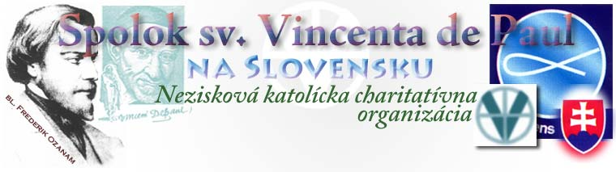

VÝROČNÁ SPRÁVA

ZA ROK 2007

Spracovali: MagdalénaBoledovičová
Miroslav Popík
Petra Bajlová

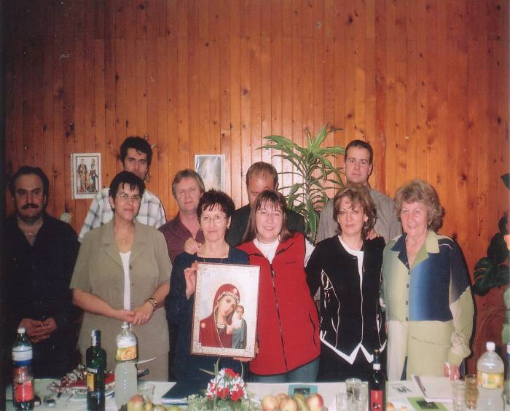

Výbor NR SVdP zvolený na 11.celoslovenskom stretnutí
v Leviciach v septembri 2006

Spolok sv. Vincenta de Paul je medzinárodná organizácia , ktorá vznikla v roku 1833 vo Francúzsku. Založil ju blahoslavený Frederik Ozanam. Informácie nájdete na webovej stránke: www.ozanet.org.

Spolok sv. Vincenta de Paul ( ďalej SVdP) – charakteristika je neštátna, nepolitická a nezisková dobročinná organizácia laikov, ktorí konajú charitatívnu službu ako dobrovoľníci. Založil ho blahoslavený Frederik Ozanam s priateľmi vysokoškolákmi roku 1833 v Paríži. V roku 1845 ich schválil pápež Gregor XVI. Spolok sa rozšíril do celého sveta. V súčasnosti pôsobí na všetkých kontinentoch, v 135 krajinách, má 47 450 konferencií a 900 000 členov. Na čele svetovej organizácie SVdP je Generálna rada v Paríži.

Organizačná štruktúra Spolku sv. Vincenta de Paul
Základnou organizačnou jednotkou SVdP je tzv. KONFERENCIA. Tvorí ju spoločenstvo členov - dobrovoľníkov (asi 5 až 20 členov ), ktoré si svoju činnosť volí samostatne. Pôsobia v mestách, dedinách, školách, farnostiach ... Na čele konferencie je predseda.
Na čele SVdP je v každej krajine NÁRODNÁ RADA (tvorí ju výbor), ktorá má svoje Stanovy a zároveň združuje konferencie vo svojej krajine. Národnú radu spolku prijíma do celosvetovej organizácie SVdP Generálna rada v Paríži.

Z histórie SVdP na Slovensku . Podľa výskumu nášho člena doc. Ing. Felixa Virsika, CSc., konferencie SVdP na území vtedajšieho Horného Uhorska založili roku 1867.
Za prvej Československej republiky (1918-1939) mal SVdP iba na území Bratislavy 7 konferencií a 50 členov, ktorí finančne a materiálne podporili 1126 detí, 411 jednotlivcov a 354 rodín.
V rokoch druhej svetovej vojny a súčasnej existencie Slovenského štátu (1939-1945) mal SVdP v Bratislave 106. Najaktívnejší boli študenti vo vysokoškolskom internáte Svoradov.
Po februári roku 1948 v zmysle nariadenia Národnej rady a príkazu policajného úradu sa činnosť spolku prerušila na celých štyridsať rokov.

Po páde totalitného režimu v novembri 1989
činnosť Spolku sv. Vincenta de Paul bola obnovená v roku 1991 konferenciou sv. Jozefa v Leviciach. V roku 1992 bola agregovaná Generálnou radou v Paríži. Ministerstvo vnútra zaregistrovalo SVdP na Slovensku ako občianske združenie v januári 1995 a v máji dala súhlas k činnosti spolku Konferencia biskupov Slovenska. Registrácia SVdP Slovenska sa na Generálnej rade v Paríži uskutočnila v roku 1996. V súčasnosti SVdP Slovenska má 29 konferencií a 260 členov. Informácie na webovej stranke: www.vincent.sk.

Zoznam konferencií a ich činnosť v stručnosti
 | Vznik | Názov konferencie | Lokalita | Činnosť
1. | 1991 | Konferencia sv. Jozefa | Levice | charitatívna, evanjelizačná
2. | 1996 | Konferencia sv. Júdu Tadeáša | Bratislava | podpora misií
3. | 1996 | Konferencia Svätej Rodiny | Košice-Šaca | pomoc v núdzi, vincentínske centrum
4. | 1996 | Konferencia Zázračnej medaily Panny Márie | Nitra | evanjelizácia a pomoc bezdomovcom
5. | 1996 | Konferencia sv. Cyrila a Metoda | Bratislava | pomoc telesne postihnutým
6. | 1996 | Konferencia Navštívenia Panny Márie | Malá Ida | charitatívna, návšteva väzňov
7. | 1996 | Konferencia Troch košických mučeníkov | Košice-Šaca | starostlivosť o väzňov
8. | 1996 | Konferencia bl. Zefirína Jiméneza-Mallu | Košice-Šaca | pomoc Rómom, evanjelizácia, hudba
9. | 1996 | Konferencia sv. Cecílie | Bratislava | práca s mládežou: hudba, divadlo
10. | 1997 | Konferencia sv. Antona | Vojka | pomoc núdznym, chorým, opusteným
11. | 1997 | Konferencia sv. Marka Križina | Krásna-Košice | práca s mládežou: voľný čas, jazyky
12. | 1998 | Konferencia sv. Gorazda | Bratislava | výstavba, zriadenie hospicu, Dom nádeje
13. | 1998 | Konferencia sv. Jána Krstiteľa | Dubová pri Modre | práca s mládežou: voľný čas, spevokol, obecné noviny
14. | 1998 | Konferencia sv. Kláry | Kremnica | starostlivosť o Rómov
15. | 1998 | Konferencia sv. Michala Archanjela | Banská Bystrica | starostlivosť o rómske dievčatá
16. | 1998 | Konferencia sv. Alžbety Uhorskej | Banská Bystrica | pomoc núdznym, chorým, opusteným
17. | 1998 | Konferencia Božieho milosrdenstva | Zlaté Moravce | práca s väzňami, projekt Kain
18. | 1998 | Konferencia Nanebovzatia Panny Márie | Košice-Šaca | starostlivosť o väzňov, dobročinnosť
19. | 1999 | Konferencia sv. Lujzy de Marillac | Levice | práca s mládežou: voľný čas, jazyky
20. | 1999 | Konferencia Panny Márie Lurdskej | Mojtín | výstavba kaplnky, Domu sv. Lujzy
21 | 2000 | Konferencia Kráľovnej rodiny | Bratislava | starostlivosť o rodiny v núdzi, starých, chorých
22 | 2000 | Konferencia sv. Urbana | Nitra | evanjelizácia, pomoc ľuďom v núdzi
23 | 2000 | Konferencia Kráľovnej pokoja | Radošiná | evanjelizácia, starostlivosť o starých, chorých
24. | 2000 | Konferencia sv. Štefana | Kráľovský Chlmec | evanjelizácia, starostlivosť o núdznych – misie
25. | 2000 | Konferencia sv. Justína de Jacobis | Šurany | projekt Fiducia – útulok pre bezdomovcov
26 | 2001 | Konferencia sv. Filipa Neriho | Levice | návštevy detských domovov, športové aktivity
27 | 2002 | Konferencia sv. Ondreja apoštola | Bratislava | zber šatstva pre núdznych
28 | 2002 | Konferencia sv. Ignáca z Loyoly | Dolný Kubín | zber šatstva, náboženské vzdelávanie, knižnica
29 | 2004 | Konferencia sv. Ondreja | Hostice | pomoc sociálne slabým rodinám, starostlivosť o mládež, krúžky


SPOLOK sv. VINCENTA DE PAUL
NA SLOVENSKU
NÁRODNÁ RADA - PREZIDENTKA
Magdaléna Boledovičová, Zd. Nejedlého 31, 934 01, Levice
mobil.:0908 794 374, e-mail.: mboledovicova@centrum.sk

Činnosť Národnej rady Spolku

Voľby v konferenciách:

Konferencia Navštívenia Panny Márie, Šaca – znovuzvolená Marta Bernatová

Konferencia sv. Antona, Vojka – znovuzvolený Jozef Bogdan

Konferenicia sv. Ondreja apoštola, Bratislava – zvolená Mária Virsiková

Na Slovensku združuje Spolok 29 konferencií, v ktorých pracuje 263 členov

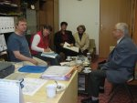
Výbor NR Spolku zasadal

18. februára, 22. apríla, 19. mája, 16. júna, 8. septembra, 20. októbra, 17. novembra, 1. decembra. Stretnutia sa uskutočnili v pastoračných priestoroch kostola sv. Vincenta

Bratislava – Ružinov.

12. celoslovenské stretnutie

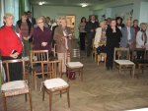
47. delegátov . Duchovné stretnutie viedol špirituál spolkov P. Kristián Libant, CM. S. Damiána Poláková, DKL členov povzbudila duchovným slovom k činnosti a službe núdznym. Delegáti si pozreli fotodokumentačný záznam z činnosti konferencií, sociálnych centier a R. Toma za organizáciu Dživipen predstavil zariadenia, ktoré slúžia odchovancom detských domovov.

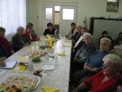
Plenárne stretnutie Spolku

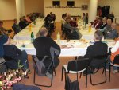
Pre východné konferencie sa konalo 10. marca v priestoroch Misijného domu v Košiciach – Šaci. Delegáti stretnutia spoločne navštívili obyvateľov VINCENTCENTRA. Stretnutia sa zúčastnil P. Kristián Libant, CM.

Dňa 17. marca sa konalo plenárne stretnutie konferencií - západ a stred v pastoračných priestoroch kostola sv. Vincenta v Bratislave – Ružinove. Všetci prítomní spoločne si prezreli stavbu Domu nádeje. P. Miroslav Martiš delegátov informoval o svojej misii v ČR. Stretnutie duchovne viedla s. Damiána Polákova, DKL.

Zahraničné stretnutia

Stuttgart - V sobotu 12. mája sa v nemeckom Stuttgarte konalo druhé stretnutie Spoločne pre Európu. Pred tromi rokmi sa na ňom zúčastnilo 180 hnutí a spoločenstiev, tento rok to bolo vyše 240 iniciatív. Zo Slovenska sa na podujatí spolu so zástupcami kresťanských hnutí a spoločenstiev zúčastnil biskup A. Imrich. SVdP na Slovensku zastupovali P. Bajlová a V. Hrudka.

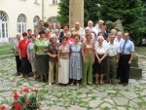
Paríž - 10. výročie blahorečenia Frederika Ozanama si Spolok pripomenul v Paríži 22. augusta. Členovia z mnohých krajín spoločne s Generálnym prezidentom Spolku J.D. Torremochom oslávili 10. výročie.

Budapešť - Dňa 26. až 28. júla sa konalo stretnutie Skupiny Európa 3 v Budapešti. Stretnutia sa zúčastnili krajiny: Česko, Rumunsko, Slovensko, Litva, Ukrajina, a Maďarsko. Stretnutie viedol koordinátor skupiny E.J. Tigla, spolu so zástupcami s GR Paríža: viceprezident M. Thio, sekretár E. Schmitz a M. Noel, B. O´ Relly. Slovensko zastupovali M. Boledovičová a F. Zajíček.

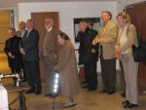
Linz - Výbor NR Spolku v Rakúsku sa stretol 3. a 4. novembra v meste Linz. Stretnutiu predsedal prezident Spolku Klaus Chlisler. Delegáti stretnutia navštívili Dom dôchodcov v Linzi, ktorý spravuje Spolok. Stretnutie duchovne viedol P. W. Pucher, CM. Na pozvanie Spolok za Slovensko zastupovala M. Boledovičová.

Rôzne domáce stretnuti

Reprezentačný ples Nezávislých kresťanských odborov Slovenska a Fórakresťanských inštitúcií sa konal 20. januára v Košiciach pod záštitou EU poslanca J. Figeľa. Ples zahájil Otec arcibiskup J. Sokol.
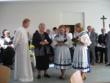

Konferencia Kráľovnej rodiny usporiadala pre dobrodincov a veriacich počas roka niekoľko stretnutí: 10. februára fašiangové stretnutie, 17. februára fašiangovú zábavu, 19. mája deň matiek 30.septembra hody.
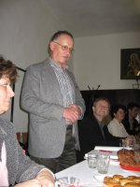

Konferenciu sv. Štefana navštívil výbor NR Spolku 10. marca v Královskom Chlmci. Predseda konferencie Š. Orlovský informoval o činnosti a páter. K. Libant, CM, povzbudil členov duchovným slovom.

Rada pre laické apoštolské hnutia pri KBS konala stretnutie za účasti kresťanských hnutí 10. marca v Bratislave na Kapitulskej. Stretnutiu predsedal otec arcibiskup Tkáč. Spolok zastupovala E. Otrubová.

Predseda Konferencia sv. Kláry z Kremnice R. Toma pravidelne počas roka uskutočňuje v B. Bystrici obnovu v Duchu Svätom pre svojich klientov a pre verejnosť.

Socio Fórum v dňoch 29. a 30 mája usporiadala výročnú konferenciu pod názvom „Príležitosti na rozvoj sociálnych služieb“. Spolok zastupovala P. Bajlová.

Pastoračný plán Katolíckej cirkvi na Slovensku na roky 2007 – 2013 pripravovala komisia, ktorej predsedal Mons. otec biskup T. Galis. Komisia spolupracovala vo farnostiach s kňazmi, veriacimi, s odborníkmi a na štyroch stretnutiach s kresťanskými hnutiami a organizáciami. KBS plán prijala na plenárnom zasadaní v októbri 2007. Pastoračný plán obsahuje 6 kapitol.

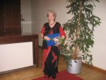
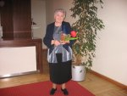
Ocenenie „Dar roka 2006“ 13. júna 2007 v Zrkadlovej sieni Primaciálneho paláca prevzali L. Scheidová – členka konferencie sv. Gorazda a A. Bardunová – členka konferencie Kráľovnej rodiny, ktorá bola 31. augusta ocenená aj vo svojom obvode Bratislava 3.

L. Scheidová A. Bardunová

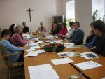
Fórum kresťanských inštitúcií 30. júna zvolalo zasadnutie kresťanských hnutí a organizácií. Dňa 17. 10. uskutočnilo Veľtrh sociálnych aktivít pri príležitosti Svetového dňa chudoby. Stretnutia sa konali u Milosrdných bratov v Bratislave. V decembri FKI zvolalo zasadnutie Sociálnej subkomisie.

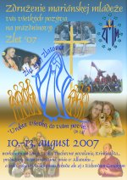
zasadanie subkomisie

Združenie Mariánskej mládeže organizovalo pre členov ZMM stretnutie pod názvom ZLET 07, ktoré sa uskutočnilo v SOU železničnom v Trenčíne – Zlatovciach. 10.augusta na zahájenie boli pozvané všetky vincentínske vetvy. Spolok zastupovala M. Boledovičová.

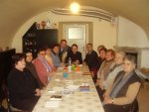
Sociálne učenie Církvi konalo 11. septembra v Leviciach za účasti štátnej správy, miestnej správy, cirkví, spoločenstiev a jednotlivcov. Prednášajúci: Mons. biskup F. Rábek, ThDr. A. Solčianský a ThDr. I. Šulík. Stretnutie zorganizoval Ordinariát OS a OZSR v Mariánke v spolupráci so Spolkom sv. Vincenta v Leviciach.

Šaca - Misijný dom. 8. septembra stretnutie s členmi SVdP. 27. septembra oslava sviatku sv. Vincenta. Duchovné slovo páter P. Šaradin a V. Balucha. V dňoch 16. a 18. novembra prvé DUCHOVNÉ CVIČENIA členov konferencií Košíc a Šace. Exercitátor R. Galamboš. DC Zorganizovali M. Popík a A. Jarošová.

Posviacka kaplnky a ikony biskupa P. Gojdiča pri ÚVV a ÚVTOS Košice sa uskutočnila 30. septembra za prítomnosti biskupa F. Rábeka a biskupa M. Chautura.

Haiti – Dcéry kresťanskej lásky spolu s ostatnými vincentínskymi vetvami od 24. septembra do 8. októbra uskutočnili zbierku pod názvom „Boj proti hladu“. V zbierke sa vyzbieralo 4. 848. 425,-Sk, ktoré putovali na pomoc krajine HAITI.

OZANAM – noviny. Pre potrebu členov a dobrodincov Spolku bolo v októbri vydané prvé číslo novín. Iniciátor a šéfredaktor je tajomník Spolku F. Zajíček.

Rádio LUMEN – 20. októbra o 14. 00 hod. v relácii „Zaostrené“ na tému „Sociálna činnosť“ vystúpili M. Boledovičová a M. Čavčík. Spolok bol predstavený za farnosti Levice, Bratislava- Ružinov a 12. novembra Sociálne centrum- útulok Kopec.
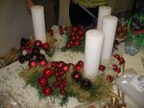

Advent – Konferencia sv. Cyrila a Metoda v Bratislave usporiadala 1. decembra stretnutie pre verejnosť zamerané na pletenie adventných vencov. Stretnutie sa konalo v pastoračných priestoroch kostola sv. Vincenta –Ružinov. Stretnutie usporiadala M. Kiselyová.

JOZEFÍN – 14.mája Spolok podpísal s OZ Maják darovaciu zmluvu. Dom duchovnej formácie JOZEFÍN sa stal majetkom OZ Maják.

Družobná dvojička - Hlavná rada Spolku z Holandska podporila niektoré projekty konferencií a centier Spolku na Slovensku.

USA – Dve družobné konferencie z USA podporili konferencie: sv. Rodinu a sv. Jozefa.

CENTRÁ:

VÝSTAVBA DOMU NÁDEJE

Výstavbu Domu nádeje zabezpečuje konferencia sv. Gorazda v Bratislave

Po ukončení má slúžiť chlapcom z detských domovov.

V súčasnej dobe tu prebiehajú vnútorné dokončovacie práce a to obkladov, podláh, sociálnych zariadení... Finančné prostriedky: Mestská časť Bratislava – Ružinov v sume 1 000 000,- Sk, Arcibiskupský úrad Viedeň 903 923,-Sk, SVdP Florida – USA 63 637,-Sk, Medzinárodný klub žien v Bratislave 60 000,-Sk, vlastné dary a od dobrodincov 258 000,-Sk.
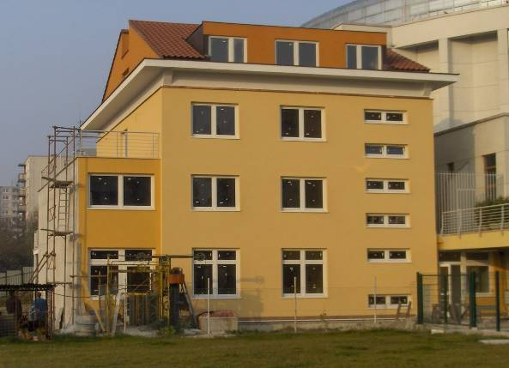
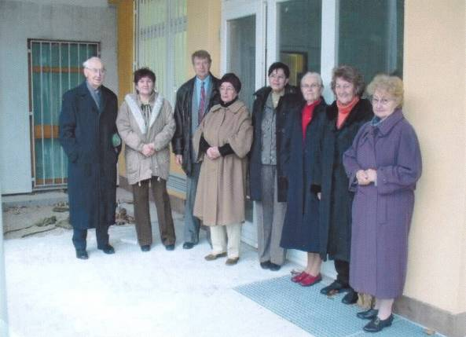

Členovia konferencie sv. Gorazda počas prehliadky dostavby Domu nádeje

VINCENTCENTRUM KOŠICE – ŠACA

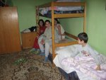
Ide o tri objekty: Dom sv. Lazara, Frederika Ozanama a Betlehem, ktoré slúžili pre rodiny v hmotnej núdzi. Koncom roka sa dom Frederika Ozanama a Betlehem uzavreli pre nevyhovujúci stav a v roku 2008 sa plánuje celková rekonštrukcia domu Frederika Ozanama. Pri rekonštrukčných prácach nám pomôže Úsmev ako dar, Misijná spoločnosť sv. Vincenta a organizácia DEDO. Všetky jednania zabezpečuje viceprezident M. Popík.

FIDÚCIA SOCIÁLNE CENTRUM ŠURANY – KOPEC

Centrum slúži pre mužov v núdzi. Ide o tri objekty. Dom sv. Pavla je zaregistrovaný pre 11. klientov. Prízemná časť domu sv. Petra z Fondu sociálneho rozvoja a z finančných príspevkov od dobrodincov sa sprístupnila kolaudáciou 23. septembra. Ubytovacia kapacita sa tým navýšila o 10 miest. Na dokončenie podkrovnej časti sa plánuje vypracovať projekt. Tretí objekt je v dlhodobom prenájme od mesta Šurany, kde sa nachádza kaplnka, kuchyňa, jedáleň a sklady.

Dom sv. Petra otvorenie prízemnej časti
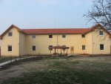
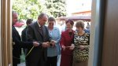

Sociálnemu centru finančne a materiálne prispeli: Mestský úrad Šurany, Konferencia sv. Jozefa v Leviciach , Dcéry kresťanskej lásky Nitra, Misijná spoločnosť sv. Vincenta a dobrodinci.

Klienti

veková hranica klientov je od 18 rokov. Klienti prispievajú na ubytovanie a stravu zo svojich príjmov. V SC majú zabezpečený denný pracovný režim. Pracujú v záhrade, na hospodárskom dvore, v kuchyni podľa zadelenia vedúcej H. Pastrnákovej, ktorá zabezpečuje plynulý chod centra.
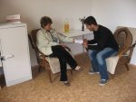
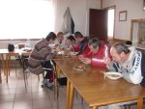

práca s klientmi v jedálni

Hospodársky dvor

V priestoroch SC majú klienti možnosť pracovať na vlastnom hospodárskom dvore, kde chovajú sliepky, ošípané, kačky, husi a hovädzí dobytok. Prostredníctvom chovu pre vlastnú potrebu získavajú produkty ako vajíčka, mlieko, syr, tvaroh a mäso. Na prevádzku hospodárskeho dvora prispeli viacerí dobrodinci / zrno, seno, slama .../

